Budget Konzert zum Ewigkeitssonntag

Kirche Dürnten

23./24. November 2013

|  |  |  |  |  |
| --- | --- | --- | --- | --- |
|  |  |  | Ausgaben | Einnahmen |
|  | Solisten | Sopran, Alt | 3200 |  |
|  | Orchester | 5 Streicher, 5 Bläser, Korrepetition | 8400 |  |
|  |  |  |  |  |
|  | Inserate |  | 761 |  |
|  | Programm, Plakate |  | 854 |  |
|  |  |  |  |  |
|  | Geschenke |  | 200 |  |
|  | Verpflegung |  | 200 |  |
|  | Diverses |  | 50 |  |
|  |  |  |  |  |
|  |  |  |  |  |
|  | Gemeinde Dürnten | Beitrag |  | 1000 |
|  |  |  |  |  |
|  | Erwartete Kollekte | Für beide Aufführungen |  | 7000 |
|  |  |  |  |  |
|  | Passivmitglieder/Gönner |  |  | 1100 |
|  |  |  |  |  |
|  |  |  |  |  |
|  | **Total** | **Ausgaben** | **13665** |  |
|  |  | **Einnahmen** |  | **9100** |
|  |  |  |  |  |
|  |  | **Ausgabenüberschuss** | **4565** |  |
|  |  |  |  |  |

26. Juni 2013

Kirchenchor Dürnten

Präsident Aktuarin

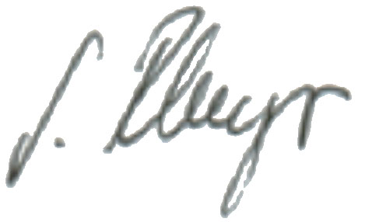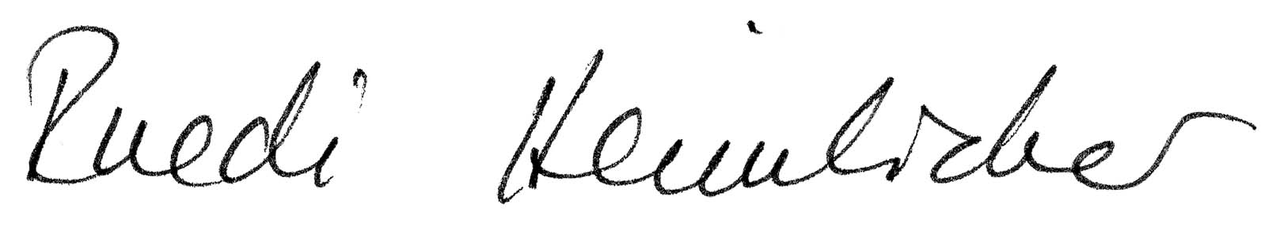

Ruedi Heimlicher Sonja Rhyner